Etang Neuf (Seilhac 19)
21,22 et 23 juillet 2023

Championnat 1ere division régionale
master

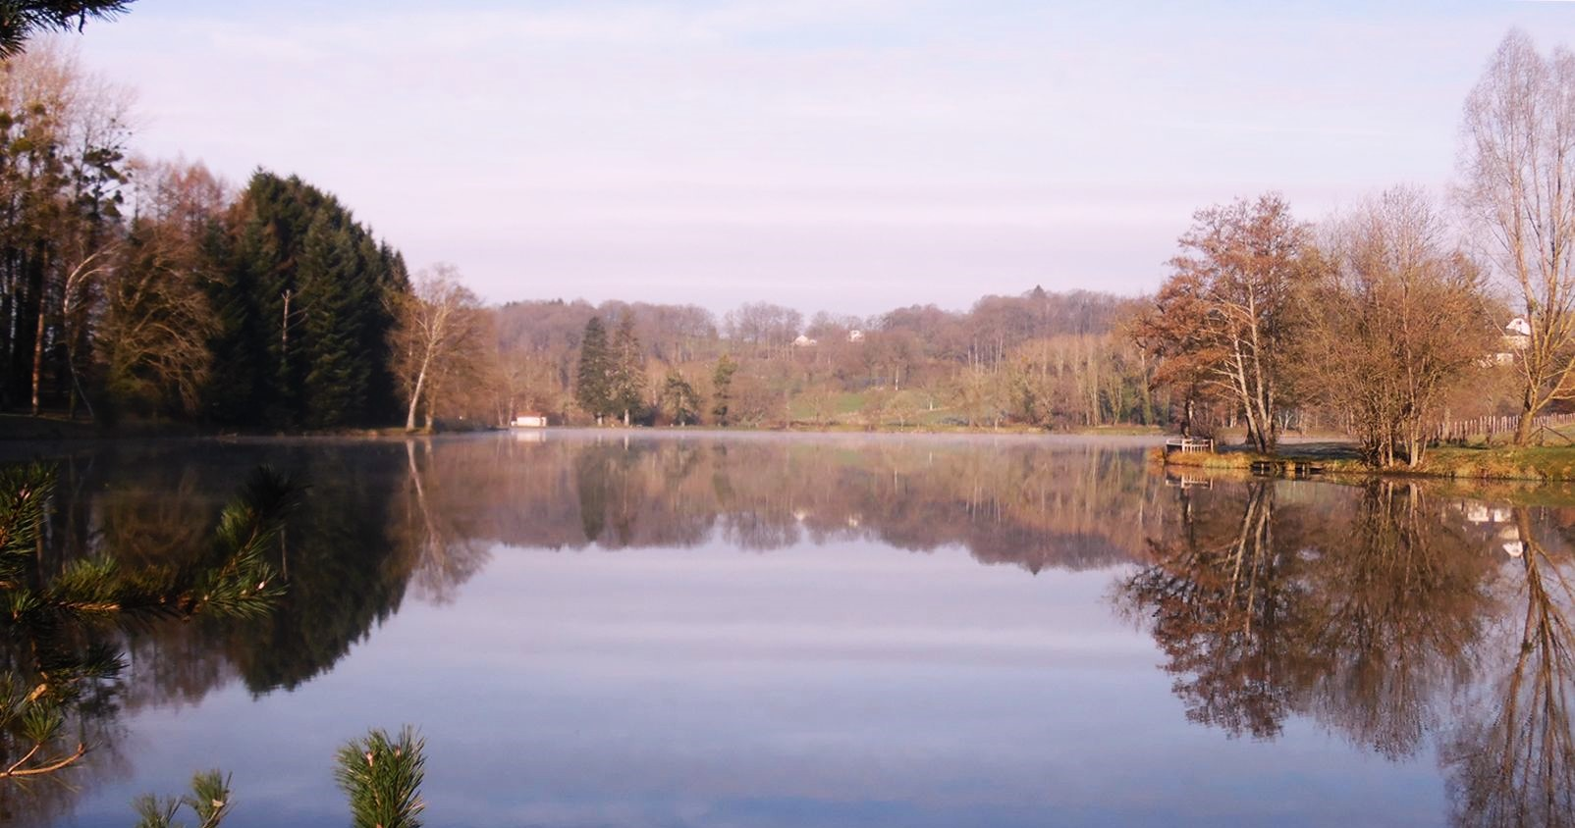
Épreuve devant respecter
le reglement sportif de la commission Eau Douce de la FFPS

Mots d’accueil

- Mr le maire de Seilhac

Une compétition de cette ampleur pour une commune comme la nôtre, ne peut que nous satisfaire. L'étang neuf de Seilhac, un pôle d'attraction piscicole, est connu et reconnu de tous les amoureux de la pêche sur plan d'eau. Nous soutenons et nous accompagnons avec grand plaisir nos amis du comité départemental des pêches sportives de la Corrèze pour l'organisation de cette manifestation. Bonne pêche à tous

Géraudie marc

- Président de la fédération de pêche de la Corrèze

La Fédération de pêche 19 se félicite et encourage le comité départementale des pêches sportives en eau douce pour l’organisation du championnat de première division régionale master. Des 21 22 et 23 juillet L’activité pêche est forte avec ses 15000 pêcheurs Corréziens. Plus que jamais la Fédération de pêche soutiendra le comité départementale des pêches sportives et merci aussi pour les actions faites auprès des jeunes. Vous souhaitant à tous un bon séjour

Chabrillanges Patrick

- Président de la commission eau douce du CDPS 19

Le comité départemental de la Corrèze et moi-même sommes heureux de vous accueillir pour ce championnat régional première division master après avoir accueilli en 2019 et en 2022 vos collègues vétérans ; Nous nous sommes positionnés cette année sur l’organisation de la catégorie master
Il y a un mois sur le même parcours que vous allez affronter se tenait une 2 division nationale master et vétérans Certains d’entre vous étaient d’ ailleurs déjà parmi nous et ont tellement apprécié notre accueil qu’ils ont décidé de revenir J’espère que le poisson répondra présent pour votre plus grand plaisir
Je vous souhaite à tous le meilleur pour ce championnat et bien sûr que le meilleur gagne
Capitaine Frédéric

Infos SITE et SECTEURS
Poissons dominants | Rotengles, gardons, tanches, plaquettes & brèmes, carpeaux et poisson chats
Anguille | Interdite
Brochet | 60cms
Sandre | 50cms
Truite | 25cms
 | Profondeur | Vitesse du courant | Accès voiture
Secteur A | 1.5à 3 mètres | Nul si pas de vent | Oui
Secteur B | 1.5à 3 mètres | Nul si pas de vent | Oui
Secteur C | 1 à 2 mètres | Nul si pas de vent | Oui

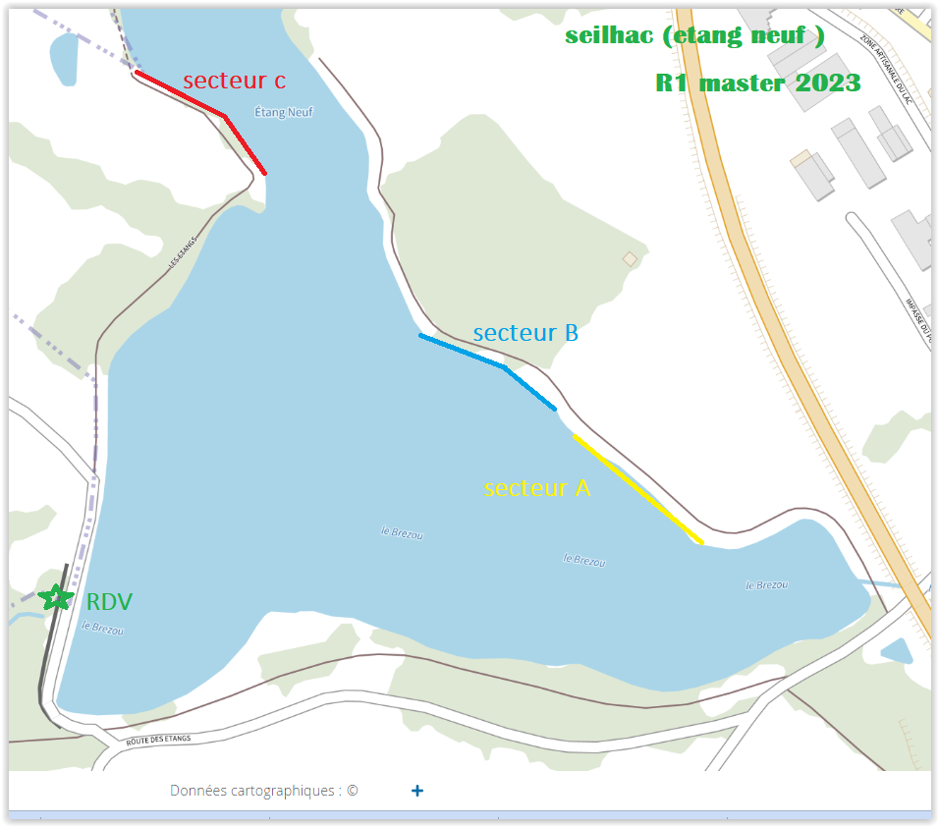
L’organisation se réserve le droit de la modification des secteurs en fonction du nombre de participants
Conformément à la décision validée lors de la réunion des Présidents de CR et de Cd eau
Douce le 23 février 2019 à Bourges, chaque participant à un championnat individuel doit
S’acquitter d’une cotisation de 7 euros.
La totalité du montant encaissé sera conservé par le CD organisateur pour couvrir les frais
De l’organisation de l’épreuve

LIMITATIONS
 | Maximum | Particularités
Cannes | 11.50m | Moulinet autorisé 8m maximum
Amorce | 17 litre maximum | Terre comprise
Esches totales | 2 litres maximum | Y compris les pointes
Fouillis | ½ litres maximum | Dont ¼ litres maximum de vers de vase
Vers de terre | ½ litres maximum | Non coupés

HORAIRES
(*) : Les esches doivent être présentées dans des boîtes mesure, sans maintien du couvercle.

.

 | Manche1 | Manche2 | Manche3
Rendez-vous | 9h00 | 9h30 | 7h00
Tirage au sort | 9h45 | 10h15 | 7h30
Départ sur les postes | 10h30 | 10h45 | 7h45
Entré dans les box | 10h45 | 11h 00 | 8h00
Début des contrôles * | 12h15 | 12h15 | 9h15
Amorçage | 13h20 | 13h20 | 10h20
Début de la manche | 13h30 | 13h30 | 10h30
5 minutes | 17h25 | 17h25 | 14h25
Fin de la manche | 17h30 | 17h30 | 14h30
Palmarès |  |  | 16h00

Point de rendez-vous : cabane sur la digue GPS : 45.368306,1.69226

Informations diverses
Responsable de l’épreuve | CAPITAINE Frédéric | 06 81 36 87 24 | Fredmenuiserie19@orange.fr
Renseignements | CAPITAINE Frédéric | 06 81 36 87 24 | Fredmenuiserie19@orange.fr
Forfait | Auriault Phillipe | 07 81 81 78 74 | philippe.auriault0499@orange.fr

Règlement particulier :
Prévoir 2 bourriches (poisson chats), bottes ou cuissarde pour alignement de certaines places
Départ dans l’ordre des places
Camping-car interdit autour du plan d’eau pour faciliter la circulation
Carte à la journée obligatoire pour les entraînements les 2 boulangerie de la commune les vendent

Buvette, restauration et logement

Logement :
Camping du Lac de Bournazel Hôtel Restaurant L Oustal
Seilhac le Lac, 19700 Seilhac 9 place Eglise 19460 Naves
Tél : 05 55 27 05 65 Tél : 05 55 26 62 42

Camping Détente Aux Cabanes De Serre Gite
Route Du Stade route Jumeaux 19700 Lagraulière 10 la Serre, 19700
Tél : 06 31 33 00 44 Tél : 09 84 22 07 70

Camping De Chamboulive Le Coq Hardi
Chante L'Oiseau, 19450 Chamboulive 1 rue Mas des Rivaux 19700 SAINT JAL
Tél : 05 55 21 69 09 Tél : 06 12 49 70 59

Hôtel Restaurant Deshors-Foujanet
9 route Faurie 19450 Chamboulive
Tél : 05 55 21 62 05

Restaurant :

Restaurant l'élot
1 le Lac de Bournazel, 19700 Seilhac
Tél : 05 55 27 02 12

La Guinguette
1 Lac de Bournazel, 19700 Seilhac
Tél : 05 44 41 44 31

OCTA
1 rue Henry de Bournazel 19700 Seilhac
Tél : 05 55 27 08 46

Le Saint Clément
2 place Liberté 19700 Saint Clément
Tél : 05 55 20 71 61

Article de pêche et esches :
Manucentre Brive
5 avenue Jacques et Bernadette Chirac 19100 Brive la Gaillarde
Tél : 05 55 17 72 39

UNIVERS DEUX EAUX
19 rue Pierre Mouly 19140 Uzerche
Tél : 05 55 97 48 03

Pacific Pêche
Zac Du Mazaud rue Armand Sourie 19100 Brive la Gaillarde
Tél : 05 55 87 60 00

Europech'Asse 19
Route Brive 19000 Tulle
Tél : 05 55 20 74 14

Pour le midi le CDPS ed 19 propose sur place buvette et restauration
Pour une meilleure organisation une commande préalable serait sympa 06 81 36 87 24

Formule : 2 sandwichs+ 1 boisson 6 euros
Sandwich : pâté, jambon blanc ou brie 2€50
Boissons : bière, coca, perrier, oasis, panaché 2€
Boissons : café, chocolat, petite bouteille d’eau 1€

